Le petit Poucet

Il était une fois un garçon si petit que ses six frères et ses parents l’appelaient « Petit Poucet ».
La vie était si dure, à la lisière de la forêt, qu’un soir, les parents décidèrent d’aller perdre leurs enfants dans les bois faute de pouvoir les nourrir.
Grâce à des petits cailloux blancs semés sur la route, Poucet retrouva le chemin de la maison.
Malheureusement, les parents abandonnèrent de nouveau leurs enfants et, cette fois, les perdirent pour de bon…

 | un pouce  un pouce | c | e
 | un pouce  un pouce | c | i
 | un pouce  un pouce | c | y
ce – cé – cen – ceau – ceu – cè – ceur – c’est
ci – cin – cir – cil – cy – cym
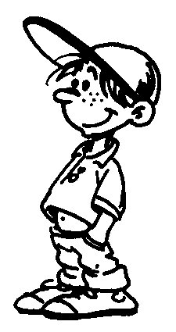 | un garçon  un garçon | ç | a
 | un garçon  un garçon | ç | o
 | un garçon  un garçon | ç | u
ça – çai – çan – çu – çon – çoi

Remets la phrase dans l’ordre et écris-la :

avec Bérénice - Cécile – à la balançoire – a joué——————————————————————

